RAPPORT TECHNIQUE

MEMBRE DU GROUPE:

Mouhamadou Lamine Badiane

Mouhamadou Lamine Fofana

Amadou Tidiane Sow

Mouhamed El Bachir Diop

Bintou Ndiaye

**o L’organisation de l’équipe**

Notre équipe est composée de 5 membres, répartis en fonction des tâches suivantes :

* 2 personnes sont responsables de la conception UML
* 1 personne est chargée de la gestion de la base de données
* 1 personne travaille sur le backend
* 1 personne s'occupe du frontend

Chaque membre de l'équipe est impliqué dans la rédaction du rapport technique et la création du PowerPoint de présentation. Nous organisons des réunions régulières (meets) après chaque étape importante pour discuter des avancées, des problèmes rencontrés et des décisions prises. Ces réunions permettent de maintenir une bonne coordination et de documenter les conclusions dans le rapport.

**o Le planning de réalisation et la stratégie utilisée**

Le projet est divisé en plusieurs phases, avec une deadline fixée au 27 février 2025. Voici un aperçu du planning :

Phase 1 : Conception UML

* Création des diagrammes de cas d'utilisation, de classes et de séquence.
* Validation des modèles avec l'équipe.

Phase 2 : Base de données

* Conception et implémentation de la base de données MySQL.
* Intégration des tables temporaires et persistantes pour les électeurs, candidats et parrainages.

Phase 3 : Développement Backend

* Développement des API en PHP pour gérer les fonctionnalités principales (importation des électeurs, gestion des candidats, parrainages, etc.).
* Implémentation des fonctions PL/SQL pour le contrôle des fichiers électoraux.

Phase 4 : Développement Frontend

* Création des interfaces web pour les électeurs, les candidats et le personnel de la DGE.
* Intégration des API backend avec les interfaces utilisateur.

Phase 5 : Tests et validation

* Tests fonctionnels et techniques.

Phase 6 : Rédaction du rapport et préparation de la présentation.

* Rédaction du rapport technique.
* Création du PowerPoint pour la présentation finale.

Nous avons adopté une méthode agile pour la gestion du projet, ce qui nous permet de travailler de manière itérative et incrémentale. Chaque phase est suivie d'une réunion pour évaluer les progrès et ajuster les tâches si nécessaire. Cette approche nous permet de rester flexibles et de répondre rapidement aux changements ou aux problèmes rencontrés.

**o L’architecture technique utilisée**

L'architecture technique du projet repose sur les éléments suivants :

Base de données :

MySQL est utilisé pour la gestion des données. La base de données est déployée en cloud pour assurer une accessibilité et une scalabilité optimales.

Les tables principales incluent :

* Table des électeurs : Stocke les informations des électeurs (nom, prénom, numéro de carte d'identité, etc.).
* Table des candidats : Contient les informations des candidats (nom, prénom, parti politique, slogan, etc.).
* Table des parrainages : Enregistre les parrainages effectués par les électeurs pour les candidats.

Backend :

Le backend est développé en PHP avec des API REST pour gérer les interactions entre le frontend et la base de données.

Les principales fonctionnalités du backend incluent :

* Importation des électeurs : Contrôle des fichiers CSV, validation des données, et transfert vers la base de données persistante.
* Gestion des candidats : Enregistrement des candidats, envoi de codes de sécurité, et suivi des parrainages.
* Gestion des parrainages : Enregistrement des parrainages, vérification des codes d'authentification, et suivi des statistiques.

Frontend :

Le frontend est développé pour être responsive et accessible sur mobile et web.

* **HTML , CSS, JavaScript** pour l’interface publique des électeurs permettant aux électeurs de créer un compte, de s'authentifier, et de parrainer un candidat et

l’interface des candidats permettant aux candidats de suivre l'évolution de leurs parrainages.

* **React JS**  pour l’interface Backoffice de la DGE permettant au personnel de la DGE de gérer les élections (importation des électeurs, gestion des candidats, ouverture/fermeture des périodes de parrainage, etc.).

GitHub est utilisé pour le versioning du code, avec des commits réguliers

SHA-256 est utilisé pour le calcul des empreintes des fichiers électoraux.

PL/SQL est utilisé pour les fonctions de contrôle des fichiers électoraux.

**o Les modèles conceptuels UML utilisés**

* diagramme de cas d’utilisation

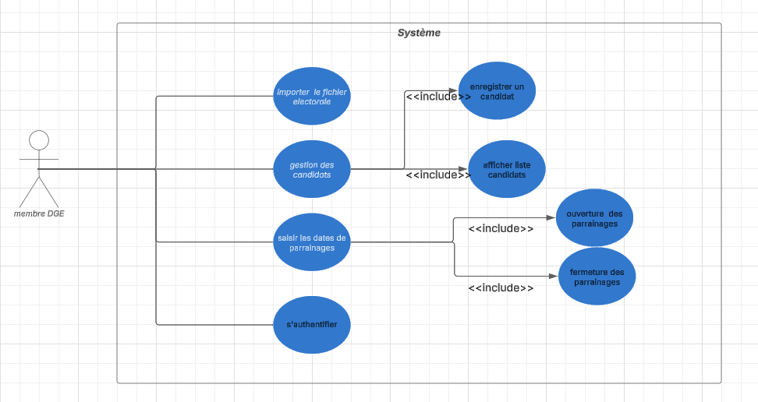

Le système décrit pour le membre de la DGE permet de gérer efficacement les processus électoraux, y compris l'importation des fichiers électoraux, la gestion des candidats, et l'administration des parrainages.

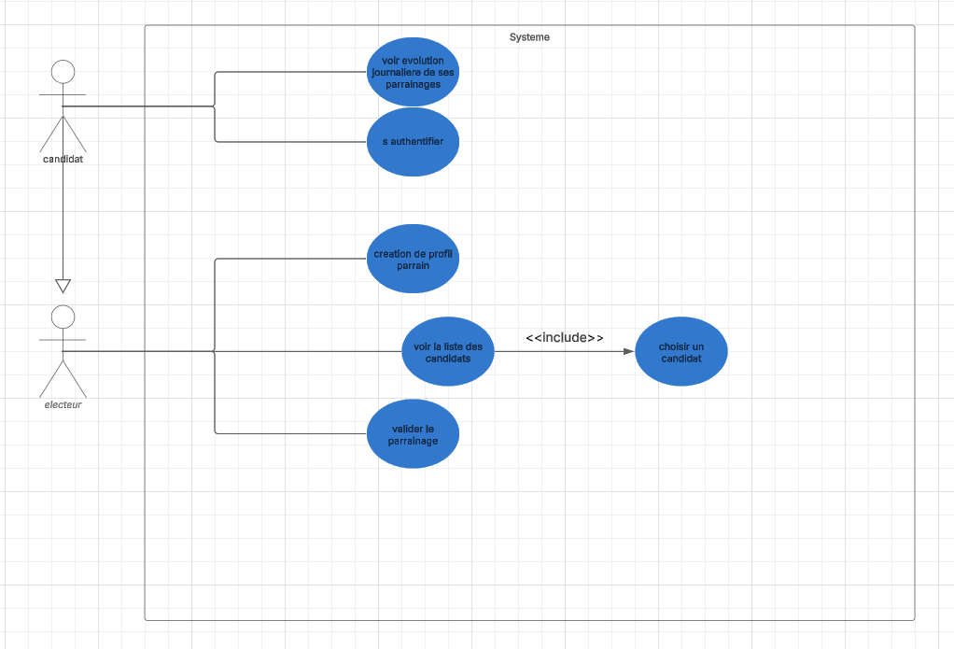

Le système décrit ci-dessus est conçu pour gérer et suivre les processus électoraux. Il inclut des fonctionnalités telles que l'authentification des utilisateurs, la consultation et la sélection des candidats, ainsi que la validation des paramètres pour assurer la conformité opérationnelle. Le système permet également de citer les profils des parrains et de gérer les soutiens apportés aux candidats.

En résumé, il offre une solution complète pour la gestion des données électorales, en veillant à ce que toutes les informations soient accessibles et faciles à manipuler.

* diagramme de classe

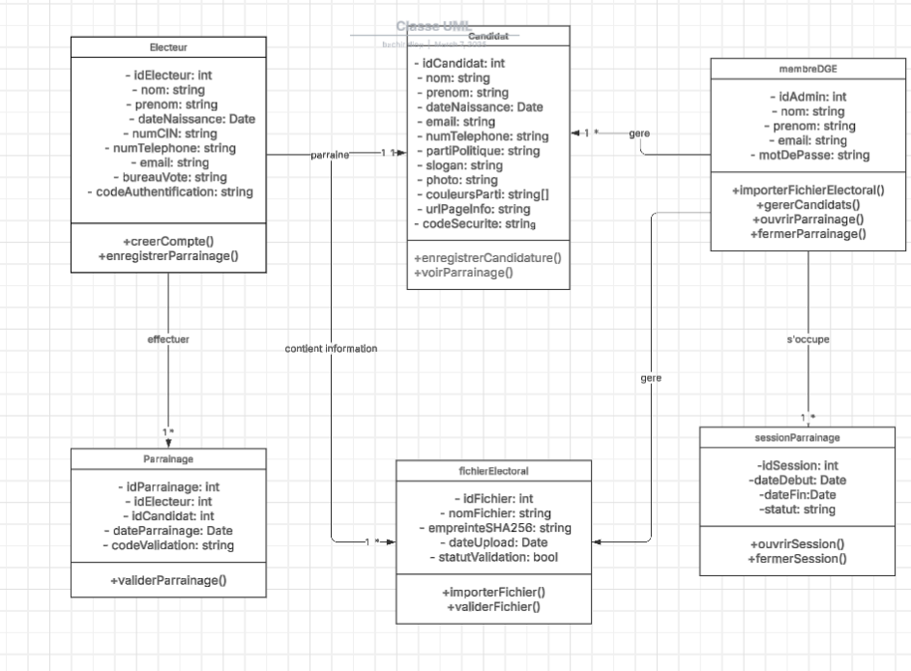

Ce diagramme représente un modèle de base de données pour un système de gestion des élections et des parrainages de candidats. Voici un résumé des principales entités et relations :

1. **Candidat** : Représente une personne qui se présente à une élection. Il possède des informations comme son nom, prénom, slogan, photo et des détails politiques. Il peut être enregistré et suivi.
2. **Électeur** : Un citoyen qui peut parrainer un candidat. Il est identifié par son CIN et ses informations personnelles (nom, prénom, adresse, email). Il peut valider son accès et se connecter.
3. **Parrainage** : Relie un électeur à un candidat. Un électeur peut parrainer plusieurs candidats et chaque parrainage a une date de validation.
4. **session parrainage:** qui consiste a l’ouverture et a la fermeture des parrainages
5. **Fichier électoral** : Contient des informations sur les fichiers importés des électeurs, avec des fonctions pour vérifier et enregistrer les données.
6. **Membre DGE** : Représente un membre de l’organe de gestion des élections, chargé de gérer et vérifier les utilisateurs.

**o Une description des fonctionnalités identifiées et implémentées par des captures d’écran portant individuellement des commentaires textuels**

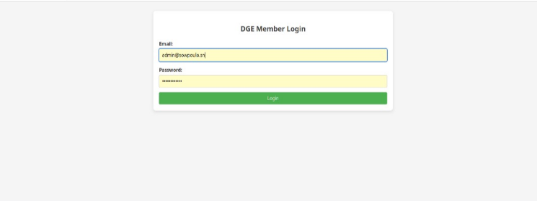

Nous avons aussi la page d’authentification pour le membre de la dge , il joue le role d administrateur.

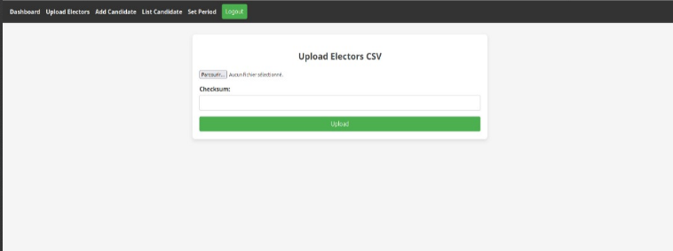

La page pour l' importation du fichier csv faite par le membre du dge.

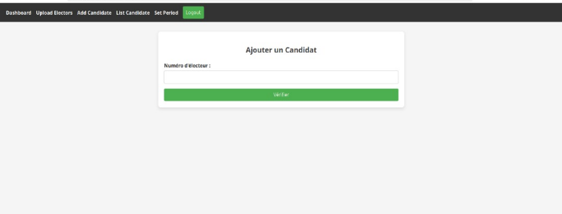

La page pour l ajout d’ un candidat pour cela il devra renseigner son numero d’electeur qui va etre verifier a travers le fichier csv avant de pouvoir continuer.

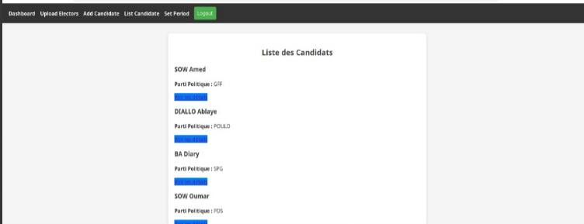

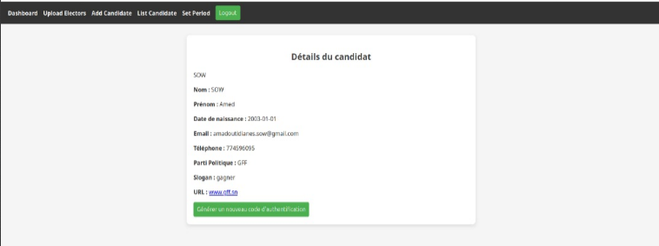

La page pour l’affichage de tous les candidats et ainsi voir les details de chaque candidats qui est accessible que pour le membre de la dge.

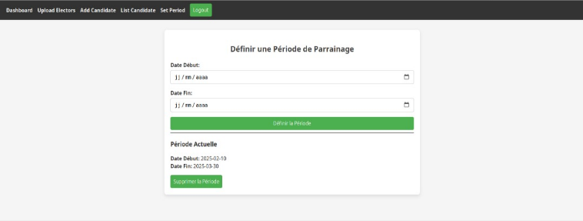Et la page pour definir l’ouverture et la fermeture des parrainages gerer par le membre de la dge.

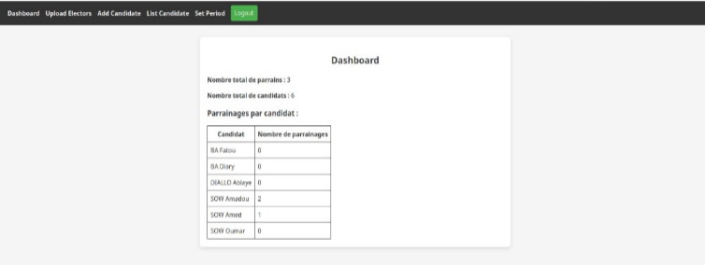

Enfin le tableau de bord pour voir les statistiques sur les candidats.



Nous avons la page d’authentification du candidat pour cela le candidat devra renseigne son email et son code d’authentification.

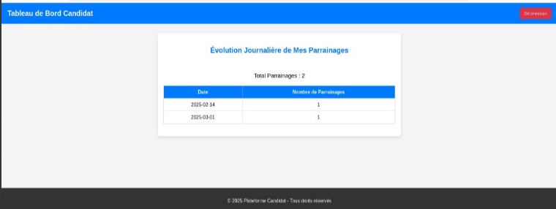

pour avoir acces a son interface pour ainsi visualiser ses statistiques sur les parrainages.

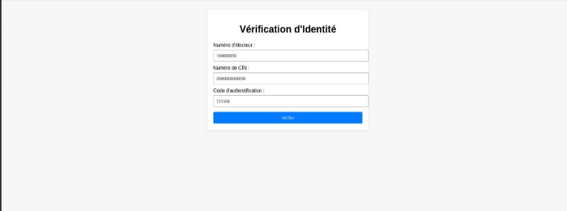L’interface de l’electeur , mais avant de pouvoir parrainer un candidat il devra d’abord renseigner le numero d’electeur, le CIN, et le code d’authentification qui va etre verifier par le systeme et ainsi continuer la procedure de parrainage.

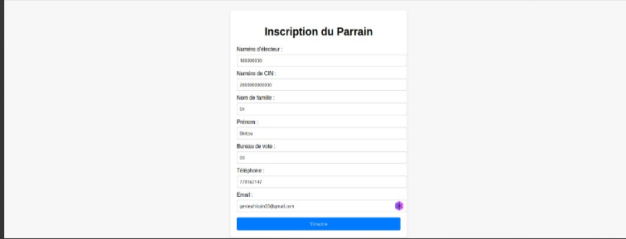

ensuite continuer en renseignant ces identifiants

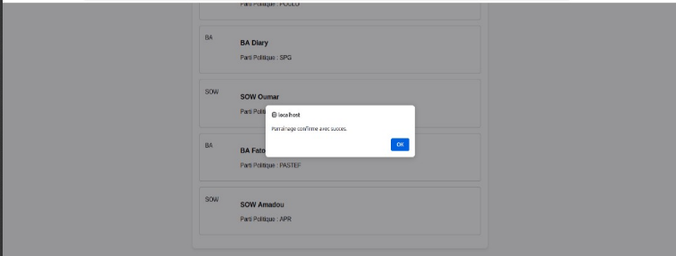

puis le choix du candidat pour le parrainage.